БУРНАЗА ТАТЬЯНА ВАЛЕРЬЕВНА  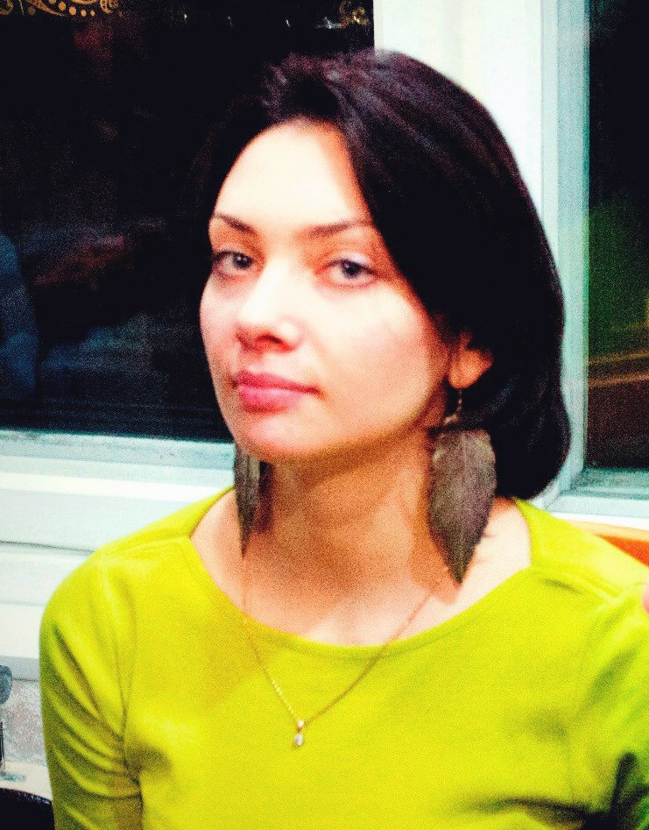 |  | Мурманск,  Телефон: 8 911 323 78 30  E-mail: burnaza@gmail.com
ОБРАЗОВАНИЕ | Государственное автономное профессиональное образовательное учреждение Мурманской области «Мурманский медицинский колледж» ГАПОУ МО «ММК»  специальность – «Лечебное дело», очная форма обучения (2016 – наст. время)  Международный Институт Бизнес-Образования  (бывш. Мурманский Гуманитарный Институт)  факультет иностранных языков, очная форма обучения (2007-2012)  - Лингвист  - Переводчик  - Преподаватель  - Секретарь-делопроизводитель
ОПЫТ РАБОТЫ | - Terry Ivory Jewelry Store  (Ювелирный магазин Терри Айвори)  продавец-консультант ювелирных украшений  кассир  США, Оушен Сити, штат Нью Джерси  Июнь 2011 - Сентябрь 2011  - Мурманский Морской Биологический Институт КНЦ РАН  Старший инспектор  - письменный перевод официальных писем, финансовой документации, научных статей на темы:  - биология, океанология, зообентос, альгология и т. п.;  - устный последовательный перевод во время научных конференций;  - ведение международной переписки;  - оформление документов по линии международной деятельности;  - прием и осуществление звонков  Июнь 2012 – Июнь 2013.  - NRGLab Pte Ltd (Сингапур)  Chief Operations (удаленный переводчик, ассистент)  - письменный перевод юридической документации, контрактов, договоров, презентаций, официальных писем, финансовой документации, научных статей на темы:  - нефтегазовая промышленность, оборудование, газовые турбины и т. п.;  - осуществление звонков за границу;  - телефонный маркетинг, поиск клиентов;  - ведение международной переписки;  - оформление договоров;  Июнь 2013 – Август 2014  - Russian Fishing in Norway AS (Норвегия, 9768 Репвог)  Администратор в гостинице «Hotel Repvåg»  переводчик (английский, норвежский)  - прием посетителей, поддержание комфорта и приятной атмосферы для гостей в зале;  - обслуживание VIP-клиентов;  - консультация посетителей по вопросам наличия имеющихся услуг;  - ведение клиентской базы;  - ведение и учет кассы;  - ведение финансовой документации;  - принятие мер к предотвращению и ликвидации конфликтных ситуаций;  - управление персоналом (обучение новичков, составление графиков работы, мотивация сотрудников, контроль рабочего процесса;  - обеспечение чистоты и порядка в помещениях, контроль работы горничных и другого обслуживающего персонала;  - контроль соблюдения работниками организации трудовой и производственной дисциплины, правил и норм охраны труда, техники безопасности, требований производственной санитарии и гигиены;  - организация обеспечения ресторана необходимыми продуктами питания;  - письменный перевод документов, писем, статей различной тематики с английского и норвежского языков;  - устный последовательный перевод по рабочим вопросам в различных норвежских организациях (полиция, иммиграционная служба и т.д.);  - выполнение служебных поручений руководителя.  Февраль 2016 – Май 2016  - Частная преподавательская практика с детьми от 6 до 18 лет  с 2011 года  - Выполнение переводов на различные тематики дистанционно (фриланс)  с 2011 года
ЗНАНИЕ ЯЗЫКОВ | - Английский язык (свободный);  - Норвежский (разговорный).
СЕРТИФИКАТЫ | - Сертификат участника проекта «English Learning in an Intercultural Perspective» (выдан 26.01.2012);  - Сертификат участника семинара «New Dimensions of Teaching Norwegian as a Foreign Language» (выдан 02.03.2012).  - Сертификат за успешное прохождение Интегрированного курса по Европейскому Союзу в рамках проекта «Создание ЕС Центра в Баренц регионе России».  - Сертификат за успешное прохождение курса «Принципы и основы международного сотрудничества» в рамках проекта «Создание ЕС Центра в Баренц регионе России».
ПРОФЕССИОНАЛЬНЫЕ  НАВЫКИ И ЗНАНИЯ | - Windows, MS Office, Adobe Acrobat, и т.д.  - Internet - опытный пользователь;  - Водительские права категории В;  - Работа с оргтехникой.
ПРОЧЕЕ | - Не замужем  - Без вредных привычек и личных проблем  - Заграничный паспорт  - Готовность к командировкам  - Ответственность, добросовестность, желание обучаться.  - Йога, путешествия, пение, игра на гитаре, чтение художественной литературы.

